VUI TẾT TRUNG THU
Trung Thu là dịp trở về - trở về với tuổi thơ với ánh trăng vàng và những kỉ niệm ngọt ngào. Hòa chung với không khí đón Trung thu của các bạn nhỏ khắp mọi miền của đất nước. Cô trò lớp 4B Trường Tiểu học Cộng Hiền đã tổ chức Vui Tết Trung Thu thật ý nghĩa và bổ ích. Các con học sinh được tìm hiểu về ngày Tết Trung thu, được tham gia vào các trò chơi. Vui nhất vẫn là các con được phá cỗ và thưởng thức những món ngon đặc trưng của ngày Tết Trung Thu.
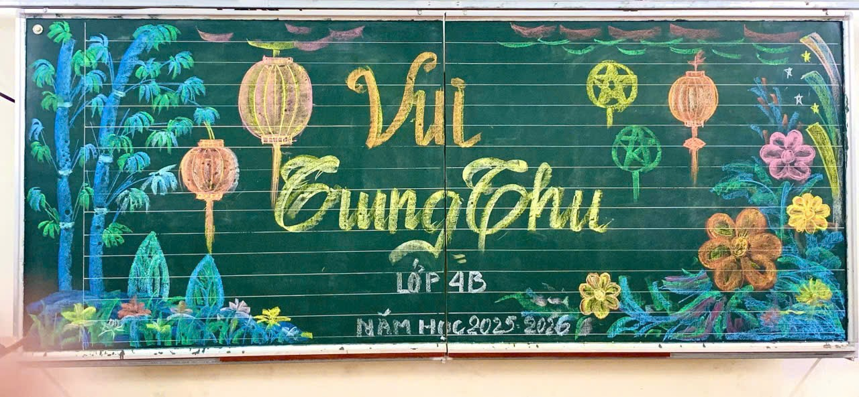
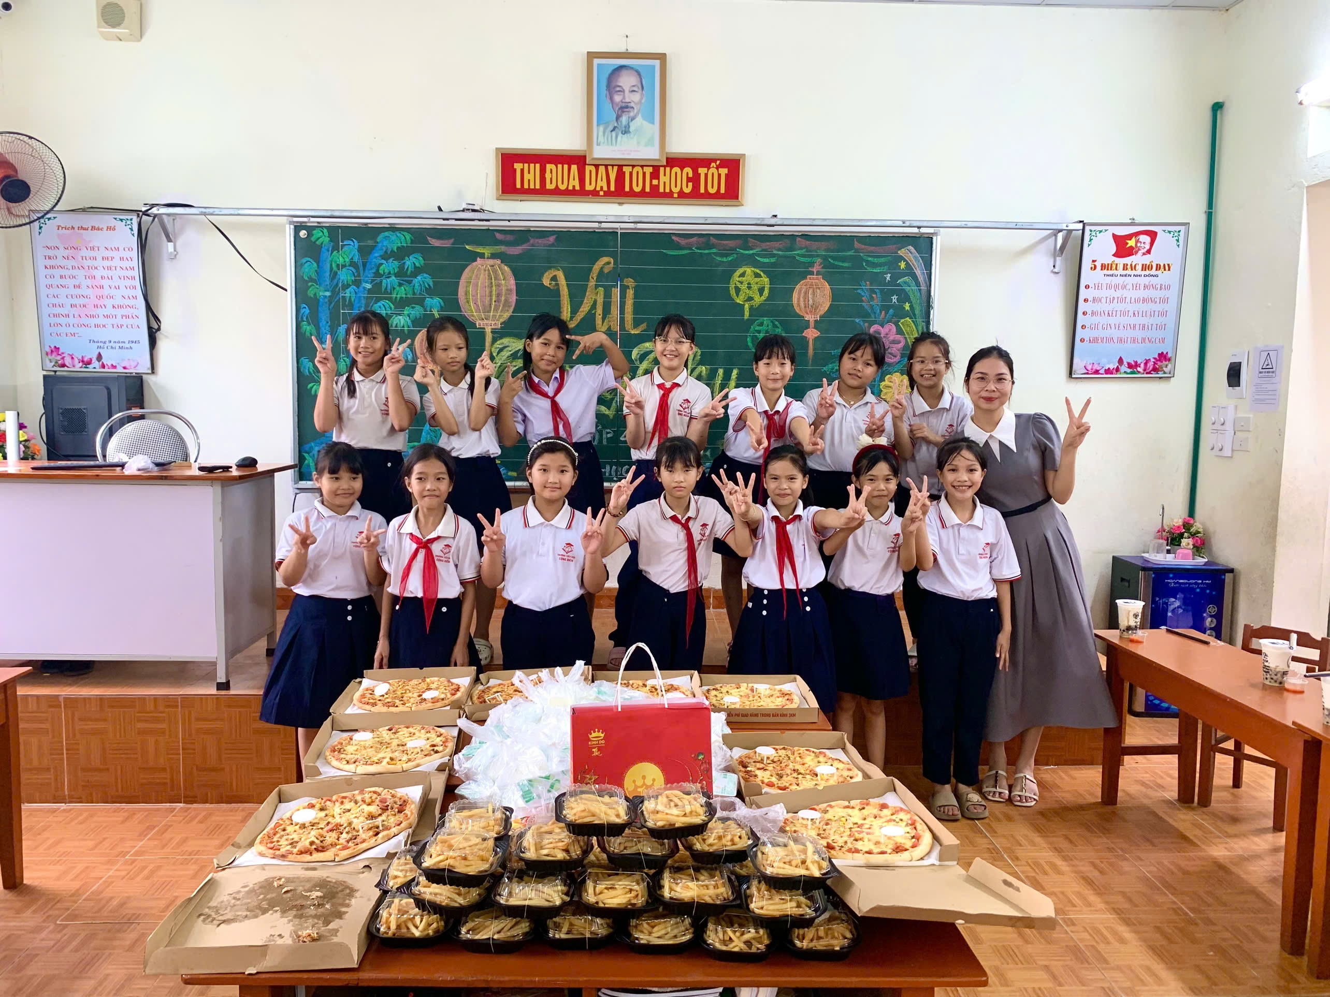
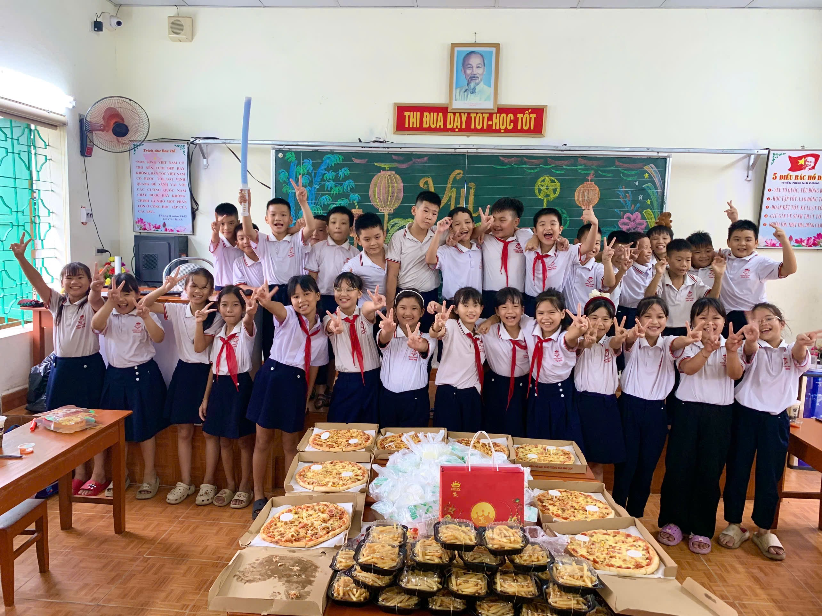
Trong niềm vui chung ấy, các bạn nhỏ lớp 4B đã hòa mình vào không khí ngày hội với tất cả sự háo hức và phấn khởi. Những ánh mắt rạng ngời, nụ cười trong trẻo, những tiếng hò reo cổ vũ đã tạo nên bức tranh Trung Thu thật tươi đẹp và đáng nhớ.
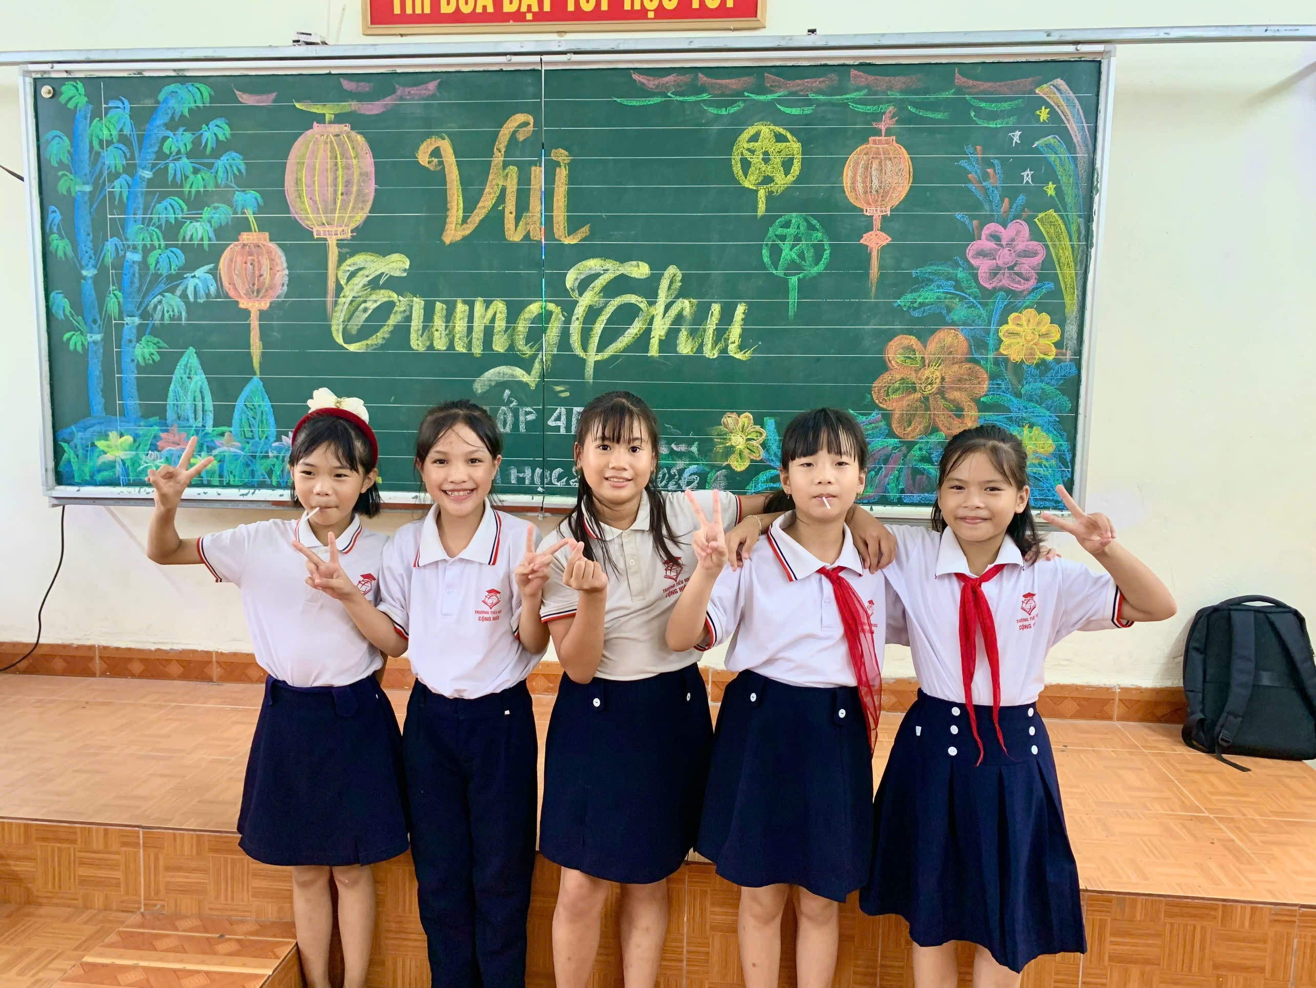
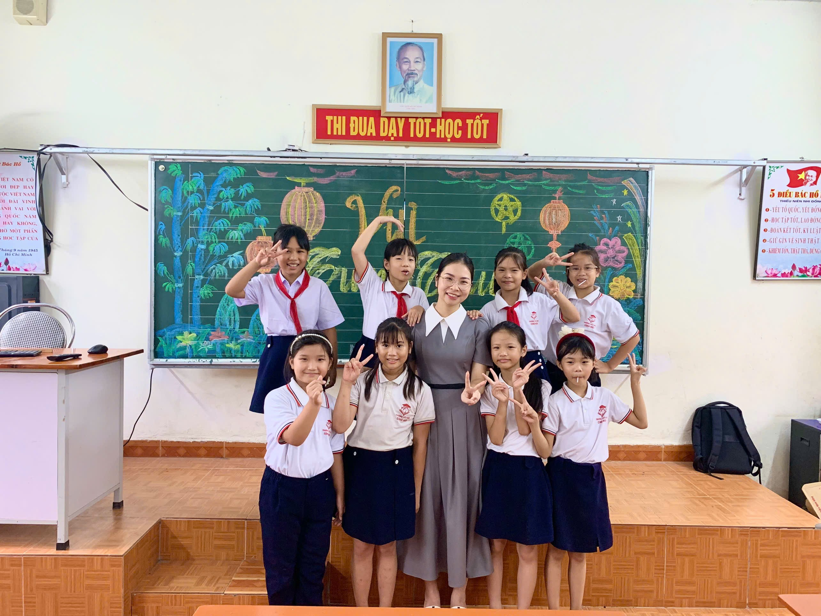

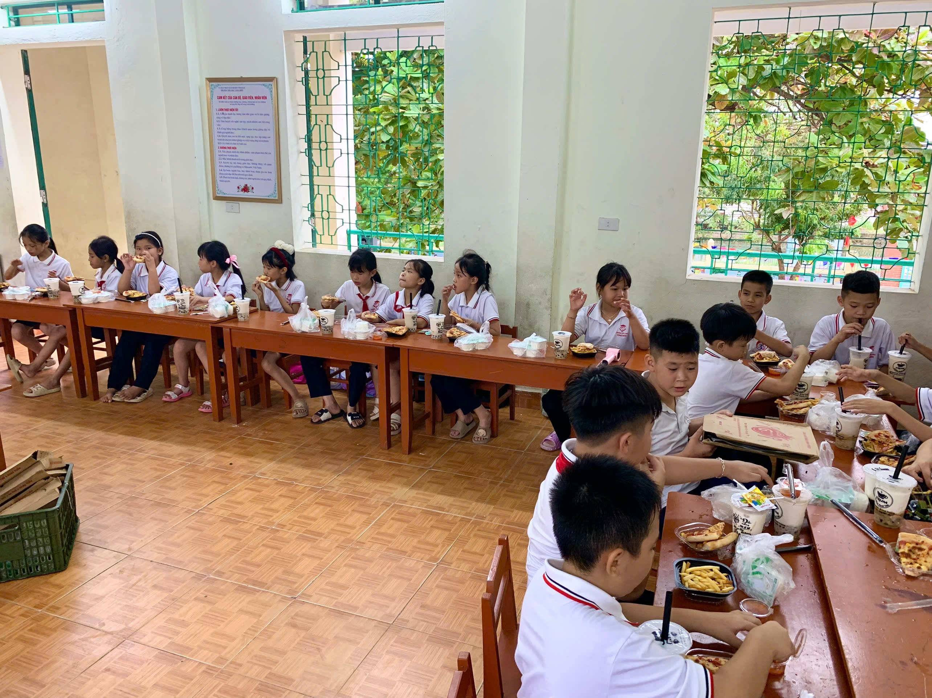

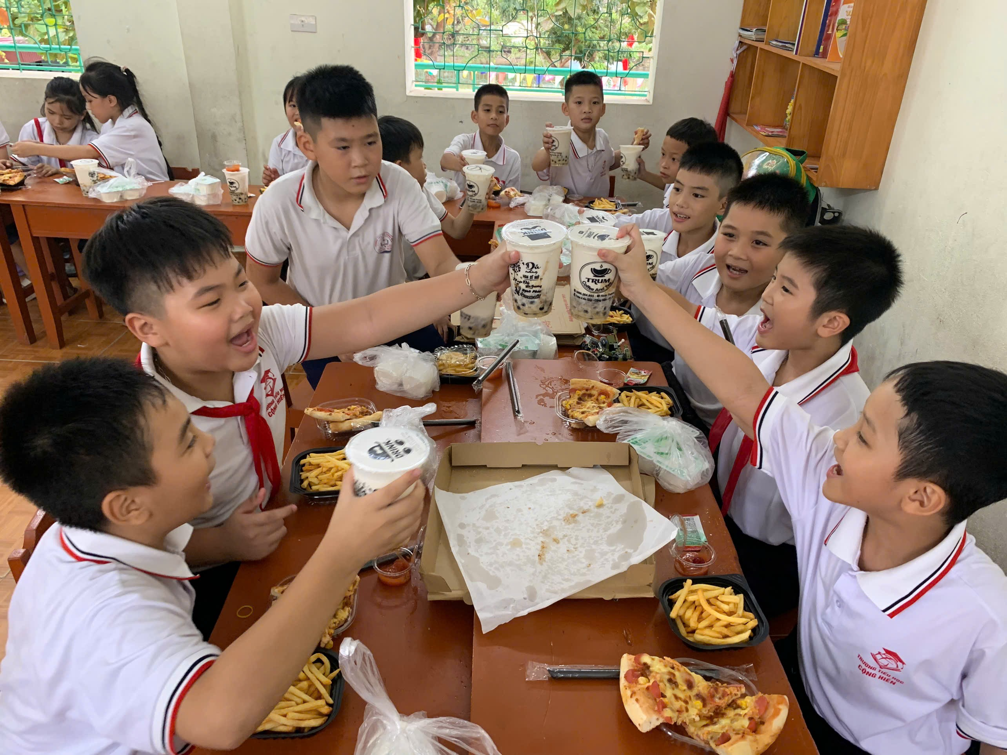

Tết Trung Thu đã để lại trong lòng mỗi học sinh lớp 4B những kỷ niệm đẹp đẽ góp phần làm giàu thêm tuổi thơ trong sáng, hồn nhiên. Tin rằng sau ngày hội, các em sẽ có thêm nhiều động lực để học tập và rèn luyện thật tốt trong năm học mới.

